|  |
| --- |
| Siemens Gamesa A/S - PO478D/9704222003  Assensvej 11  9220 Aalborg Øst  Sendt pr mail til:  [reception.aalborg.dk@siemensgamesa.com](mailto:reception.aalborg.dk@siemensgamesa.com)  [jannie.kristensen@siemensgamesa.com](mailto:jannie.kristensen@siemensgamesa.com) |

5. februar 2019

**Miljø, MEF**  
  
Miljø- og Energiforvaltningen  
Stigsborg Brygge 5  
9400 Nørresundby  
miljoeplan@aalborg.dk  
www.aalborg.dk  
  
Sagsnr.:  
2019-001725

Init.: ADH/AMD   
EAN nr.: 5798003752150  
  
Åbningstider:   
Mandag - onsdag

09.00 - 15.00

Torsdag

09.00 - 17.00

Fredag

09.00 - 14.00  
  
Send så vidt muligt elektronisk post til Aalborg Kommune

# Tillæg til godkendelse i henhold til miljøbeskyttelsesloven af Siemens Gamesa A/S, Assensvej 11 9220, Aalborg Øst

*Ny primer – onshore og offshore*

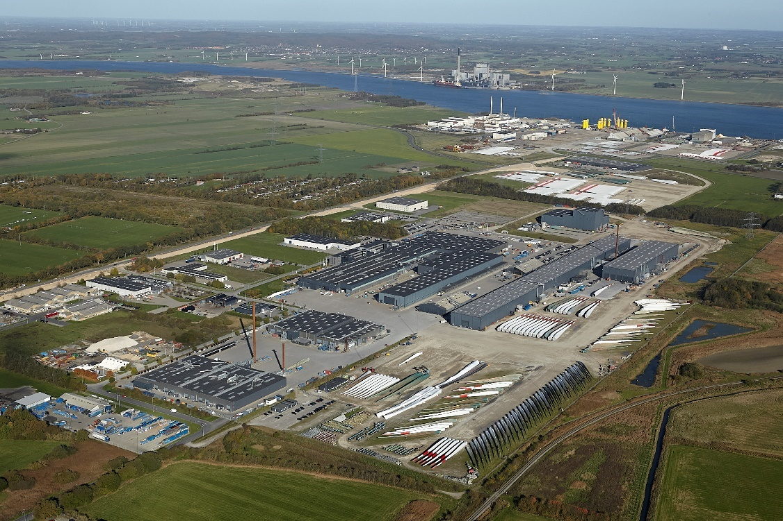

Virksomhedens navn: Siemens Gamesa Renewable Energy A/S

CVR-nummer: 76486212

P-nummer: 1009089744

Listepunkt D207 / G201

Matr. Nr.: 2ak, 2ba

Ejerlav: Uttrup, Aalborg Jorder

Adresse: Assensvej 11, 9220 Aalborg Øst

Virksomhedens ejer: Siemens Gamesa Renewable Energy A/S

Ansøger: Siemens Gamesa Renewable Energy A/S

Ejendommens ejer: Siemens Gamesa Renewable Energy A/S

INDHOLDSFORTEGNELSE side

1. Aalborg Kommunes afgørelse

* 1. Godkendelse med vilkår 3
  2. Offentliggørelse og klagevejledning 12
  3. Vejledning om evt. ændring af miljøgodkendelse 12

2. Afgørelsens forudsætninger

2.1 Lovgrundlag 13

2.2 Bilag til sagen 13

2.3 Virksomhedens etablering mv. 14

2.4 Beliggenhed og kommuneplan mv. 14

2.5 Produktion 15

2.6 Forureningsforhold 15

2.7 Partshøring 19

2.8 Aalborg Kommune, Virksomhedsmiljøs bemærkninger 19

Vedlagte bilag

3.1 Situationsplan med placering af relevante afkast

3.2 Oversigtsplan med rammer

3.3 Ansøgning om miljøgodkendelse, hoveddokument fra Byg og Miljø

3.4 Oversigt over gældende vilkår (sammenskrivning fra alle godkendelser)**1. Aalborg Kommunes afgørelse:**

* 1. **Godkendelse med vilkår:**

Aalborg Kommune meddeler i medfør af § 33 i miljøbeskyttelsesloven, lovbekendtgørelse nr. 1121 af 3. september 2018, tillæg til godkendelse af Siemens Gamesa Renewable Energy A/S, listepunkt D207, ”Virksomheder, der fremstiller produkter ved sintring af fluorplast, pressestøbning eller fiberarmering af hærdeplast med et forbrug af plastmateriale på mere end 100 kg pr. dag”. Virksomheden producerer vindmøllevinger.

Virksomhedens biaktivitet er omfattet af Godkendelsesbekendtgørelsen, bilag 2, listepunkt G201, ”Kraftproducerende anlæg, varmeproducerende anlæg, gasturbineanlæg og motoranlæg med en samlet nominel indfyret termisk effekt på mere end eller lig med 5 MW og mindre end 50 MW”.

Virksomheden har et fyringsanlæg, der er omfattet af bekendtgørelse om miljøkrav for mellemstore fyringsanlæg, pt. bekendtgørelse nr. 751 af den 28. maj 2018. Jf. overgangsbestemmelser i bekendtgørelsen bevarer miljøgodkendelsen af dette anlæg sin gyldighed indtil 1. januar 2030, hvorefter den bortfalder, og anlægget skal opfylde bekendtgørelsens krav.

Miljøbeskyttelsesloven har bl.a. til formål at værne om natur og miljø, så samfundsudviklingen kan ske på et bæredygtigt grundlag i respekt for menneskers livsvilkår og for bevarelse af dyre- og plantelivet.

Denne afgørelse er et tillæg til virksomhedens eksisterende miljøgodkendelser, som fortsat er gældende:

* Miljøgodkendelse af den 22. juni 2011
* Tillæg til miljøgodkendelse af den 6. marts 2012 (etablering af produktions-hal 10 og ændringer i hal 1 og 2 – samt udendørs vingereparationer)
* Ændring af vilkår af den 13. juni 2012 (ændring vedr. hovedgruppe 1 og 2, klasse I-stoffer og R40-mærkede produkter)
* Tillæg til miljøgodkendelse af den 28. maj 2014 (etablering af produktionshal 10-2 og malehal 11 mv.)
* Tillæg til miljøgodkendelse af den 24. juni 2016 (ny malingstype)
* Tillæg til miljøgodkendelse af den 15. december 2017 (ny risikoaccept samt diverse ændringer)
* Tillæg til miljøgodkendelse af den 5. april 2018 (Etablering af ekstra procesvarme/kedelanlæg)
* Tillæg til miljøgodkendelse af den 29. oktober 2018 (Permanent opstilling af det dieseldrevne kedelanlæg hal 11)

**Afgørelsens omfang:**

Virksomheden har ansøgt om at anvende en ny primer til overfladebehandling af vindmøllevingerne, idet den primer, der i dag anvendes, udgår af produktionen hos leverandøren. Den nye primer er ikke en blandingsfortynder, og luftemissionerne skal derfor reguleres ud fra enkeltstofferne i primeren.

Dette tillæg til miljøgodkendelse omfatter:  
*Maling med ny primer ved sprøjtepåføring i malekabine i hal 7 og hal 11 samt rullemaling i hal 10 eller hal 11.*

Driften af malekabinerne er i øvrigt uændret.

Tillægget indeholder vilkår for brug af ny primer, herunder B-værdier for enkeltstofferne i primeren samt vilkår om eftervisning og dokumentation for overholdelse af vilkårene.

Enkelte eksisterende vilkår, fx vedr. driftsjournal, opfyldelse af reduktionsprogram i VOC-bekendtgørelsen, egenkontrol vedrørende maleaktiviteter, er konsekvensrettet i denne godkendelse.

Endvidere ophæves virksomhedens sikkerhedsmæssige vilkår, da virksomheden ikke længere er en risikovirksomhed.

En samlet oversigt over gældende vilkår for virksomheden fra virksomhedens miljøgodkendelser, fremgår af bilag 3.4.

**Oversigt over tidsfrister**

* Tillægget til godkendelsen bortfalder, hvis det ikke er udnyttet inden 2 år efter meddelelsen af godkendelsen, jf. vilkår 5e.
* Virksomheden skal orientere tilsynsmyndigheden umiddelbart efter ny primer er implementeret i såvel hal 7 som i hal 11, jf. vilkår 5f.
* Virksomhedens procedure for egenkontrol, jf. vilkår 42a tilrettes vedrørende nye forhold senest 3 måneder efter meddelelse af godkendelsen.
* Virksomheden skal senest 3 måneder efter implementering af ny primer i hal 7 og hal 11 lade udføre en akkrediteret præstationskontrol på afkast 155, 150 og 152/147, jf. vilkår 45d.

***Miljøgodkendelsen meddeles på nedenstående vilkår:***

**Driftsjournal for egenkontrol**

1. *(Vilkåret er fra 22/6 2011 og senest ændret 5/2 2019)*

Virksomheden skal føre driftsjournal, som ved tilsyn eller på forlangende skal forevises Virksomhedsafdelingen. Oplysningerne skal opbevares i mindst 5 år.

I driftsjournalen skal kopi af følgende opbevares:

* + 1. Kommunens notater efter miljøtilsyn, miljøansøgninger, miljøgodkendelser, på- bud, forbud, afledningstilladelse, spildevandsanalyser, EMAS- eller ISO 14.001 auditrapporter samt spildevands-, luft-, lugt- og støjrapporter.
    2. Komplet, opdateret samling af sikkerhedsdatablade for produkter og kemikalier, der anvendes og oplagres på virksomheden.
    3. Opgørelse over forbrug af råvarer mv., jf. vilkår 29.
    4. Beredskabsplan, der skal forebygge uheld og begrænse konsekvenserne heraf, herunder oplysninger om medarbejderinddragelse i planen. Jf. vilkår 68.
    5. Registrering og kopi af indberetning af eventuelle uheld.

1. Virksomhedens miljøorganisation, miljømålsætning og skriftlige procedurer iht. virksomhedens miljøledelsessystem, herunder oplysninger om, hvorvidt medarbejderne er inddraget i virksomhedens miljøarbejde.
2. Dokumentation vedr. nye malingsprodukter og nye driftsscenarier i malehaller, jf. vilkår 30 og 31.
3. Virksomhedens journal over aktiviteter og malingsforbrug mv. i malehaller, jf. vilkår 42a.
4. Virksomhedens skriftlige procedure for vedligeholdelse og tilsyn med ventilations- og filteranlæg, jf. vilkår 41a samt leverandørens anvisninger/driftsinstruks for vedligeholdelse og tilsyn med ventilations- og filteranlæg, jf. vilkår 29.
5. Journal over kontrol og service af filteranlæg og øvrige ventilationsanlæg, her- under kopi af kvitteringer på nye filtre mv., jf. vilkår 27a og 29. Eventuelle drifts- forstyrrelser og uheld samt øvrige relevante oplysninger skal med dato noteres i journalen.
6. Journal over kontrol med befæstede arealer, jf. vilkår 28a og 29.
7. Registrering af affald fordelt på affaldsfraktioner samt kopi af den sidste redegørelse om ændring af affaldsmængder. Jf. vilkår 63.

**Indretning og drift**

5e *(Vilkåret er fra 5/2 2019)*

Såfremt godkendelsen til brug af ny primer ikke er udnyttet senest * 2021 bortfalder godkendelsen hertil.

5f *(Vilkåret er fra 5/2 2019)*

Virksomheden skal orientere tilsynsmyndigheden umiddelbart efter ny primer er implementeret i såvel hal 7 som i hal 11.

**Luft**

35a *(Vilkåret er fra 28/5 2014 og senest ændret 5/2 2019)*

Overfladebehandling i hal 10 (kilde 147), i hal 11 (kilde 155, 152 og 154), i hal 5 (kilde 45), i hal 6 (kilde 23) og hal 7 (kilde 150) skal opfylde kravene i reduktionsprogrammet beskrevet i VOC-bekendtgørelsen.

37b *(Vilkåret er fra 28/5 2014 og senest ændret 5/2 2019 - ændret vedr. afkast 150, 147, 152 og 155. Vilkåret erstatter vilkår 37 fra 22/6 2011 og vilkår 37a fra 6/3 2012)*

Afkastkanaler skal inden ibrugtagningen opfylde følgende krav: (vedrører afkast, der ikke er omfattet af D207)

| Afkast nr. | Beskrivelse | Maks.  Luftm. [normal m3/time] | Det for-urenende stof | Filterkrav  (tilbage-holder mindst) | Emissions-grænse-værdi 2)  [mg/normal m3] 1) | Afkasthøjde  (minimum)  [m] |
| --- | --- | --- | --- | --- | --- | --- |
| **Hal 1** | | | | | | |
| 127 | Reparationssvejsning, hal 1 |  | Svejserøg (sort jern, aluminium og rustfrit stål) | 99 % af svejserøg |  | 1 m over tag, lodret afkast |
| 128 | Reparationssvejsning, hal 1 (sort jern, aluminium og rustfrit stål) |  | Svejserøg | 99 % af svejserøg |  | 1 m over tag, lodret afkast |
| 129 | Reparationssvejsning, hal 1 (sort jern, aluminium og rustfrit stål) |  | Svejserøg | 99 % af svejserøg |  | 1 m over tag, lodret afkast |
|  |  |  |  |  |  |  |
| **Hal 3** | | | | | | |
| 95 | Svejserøgsudsugning hal 3 |  | Svejserøg (sort jern)/ elektrode-svejsning (MMA) | 99 % af svejserøg |  | 1 m over tag, lodret afkast |
| 117 | NBU 30 Komb 5 ventilationsanlæg, rumventilation, hal 3 |  | Diverse svævestøv, Støv i øvrigt |  | 10 | 1 m over tag, lodret afkast |
|  |  |  |  |  |  |  |
| **Hal 4** | | | | | | |
| 60 | Udsugning smede- og maskinværksted hal 4 (inkl. svejseudsug) |  | Svejserøg (sort jern, aluminium og rustfrit stål) | 99 % af svejserøg |  | 1 m over tag, lodret afkast |
| 94 | Rumventilation hal 4  (værksted) | 13.000 |  |  |  | 6 m over terræn (=1 m over tag, lodret afkast) |
| 116 | DKEX 355-6 Systemair udsugning sprøjte/maleboks, hal 4 |  | Diverse flygtige stoffer, f.eks. acetone | 90 % af farvepartikler |  | 1 m over tag, lodret afkast |
| 124 | Udsugning over vaskekar til rengøring af værktøj, smedeværksted, hal 4 |  | vanddamp |  |  | 1 m over tag, lodret afkast |
|  |  |  |  |  |  |  |
| **Hal 5** | | | | | | |
| 45 | Rumventilation hal 5 + reparationsmaling | 40.000 | Blandings-fortynder  n-butylacetat (”C”)  butylglycol-acetat (”D”) |  |  | 8,7 m over terræn (=1 m over tag, lodret afkast) |
|  |  |  |  |  |  |  |
| **Hal 6** | | | | | | |
| 13 | Sandblæsningshal | 49.500 | Silicium-dioxid (kvarts-støv) |  | 23) | 14 m over terræn |
| 23 | Rumventilation hal 6 vest + reparationsmaling | 40.000 | Blandings-fortynder  n-butylacetat (”C”)  butylglycol-acetat (”D”) |  |  | 12 m over terræn |
|  |  |  |  |  |  |  |
| **Hal 7** | | | | | | |
| 90 | Udsugning malerkøkken (vådlak) |  | Blandings-fortynder |  |  | 1 m over tag, lodret afkast |
| 91 | Udsugning malerkøkken (vådlak) |  | Blandings-fortynder |  |  | 1 m over tag, lodret afkast |
| 92 | Ventilation Ex-container (kun opbevaring af lukkede malingstromler) |  | Blandings-fortynder |  |  | 1 m over tag, lodret afkast |
| 150 | Primer + topcoat:  Afkast fra malekabine, hal 7 (via anlæg 15c og 15d, som består af delstrøm fra hhv. 15a, 15b, 20 og 21) | 130.000 | Blandings-fortynder  n-butylacetat (”C”)  butylglycol-acetat (”D”)  Diverse organiske opløsnings-midler7) |  |  | 60 m over terræn |
| Malestøv | 90 % af farve-partikler |
|  |  |  |  |  |  |  |
| **Hal 8** | | | | | | |
| 99 | Skorsten fra 2 gasfyrede varmtvandskedler v. hal 8 (Viessmann 900 kW) – i alt indfyret effekt 1800 kW |  | NOx 6)  CO |  | 65 2) 5)  75 2) 5) | 13 m over terræn |
|  |  |  |  |  |  |  |
| **Hal 10** | | | | | | |
| 147 | Rumventilation hal 10-2 celle 5+6, seg 3b  Rullemaling – primer | 81.000 | Støv, svævestøv.  Diverse organiske opløsnings-midler7) |  | 10 | 17 m over terræn |
|  |  |  |  |  |  |  |
| **Hal 11** | | | | | | |
| 152  (O1-22) | Rumventilation hal 11 seg 3c (celle 7) + reparationsmaling  Rullemaling - primer | 73.000 | Blandings-fortynder  n-butylacetat (”C”)  butylglycol-acetat (”D”)  Diverse organiske opløsnings-midler7) |  |  | 17 m over terræn (=1 m over tag, lodret afkast) |
| 154  (O2-23) | Rumventilation hal 11 (celle 7) ) + reparationsmaling (slutmontage seg 5) | 50.000 | Blandings-fortynder  n-butylacetat (”C”)  butylglycol-acetat (”D”) |  |  | 17 m over terræn (=1 m over tag, lodret afkast) |
| Delstrøm i 155  (U1-15b) | Delstrøm fra gulvudsugning via paintstopfiltre, malekabine hal 11 (celle 8) |  |  |  |  | (Afkast via skorsten 155) |
| Delstrøm i 155  (U2-21) | Delstrøm fra loftet, malekabine hal 11 (celle 8) |  |  |  |  | (Afkast via skorsten 155) |
| 155  (U3-15d) | Primer + topcoat:  Afkast fra malerkabine samt delstrøm fra U1-15b (gulvudsugning) samt delstrøm fra U2-21 (hærdezonen), hal 11 (celle 8) | 87.000 | Blandings-fortynder  n-butylacetat (”C”)  butylglycol-acetat (”D”)  Diverse organiske opløsnings-midler7) |  |  | 60 m over terræn, lodret afkast |
| Malestøv | 90 % af farve-partikler |  |
| Delstrøm I 155  (V-88) | Rumventilation fra malekabine (slibezone) |  |  |  |  | (Afkast via skorsten 155) |
| Delstrøm i 155  (U4) | Afkast, evt. punktudsug, fra brug af fortynder til rengøring af malerudstyr, malekabine hal 11, (celle 8) |  |  |  |  | (Afkast via skorsten 155) |
| 158  (X-90) | Udsugning malerkøkken vådlak ved hal 11 |  | Blandings-fortynder  n-butylacetat (”C”)  butylglycol-acetat (”D”) |  |  | 1 m over tag, lodret afkast |
| Y-92 | Ventilation Ex-container |  | Blandings-fortynder |  |  | 1 m over tag, lodret afkast |
| 172 | Skorsten fra 2 naturgasfyrede varmtvandskedler v. hal 11 (mærket Viessmann vitoplex 200 på 700 kW) – i alt indfyret effekt 1400 kW |  | NOx 6)  CO |  | 65 2) 5)  75 2) 5) | 18 m over terræn, lodret afkast |
|  |  |  |  |  |  |  |
| **Blade lab på siden af hal 1** | | | | | | |
| 120 | Laboratorium PVC udsugning, malingstest |  | Blandings-fortynder |  |  | 1 m over tag, lodret afkast |

1) Referencetilstanden for normal m3 er 0° C, 101,3 kPa og tør gas.

2) Emissionsgrænseværdien er angivet som timemiddelværdi.

3) Emissionsgrænsen er mg total støv/normal m3.

4) Luftmængderne er vejledende værdier.

5) Referencetilstanden for normal m3 er 0° C, 101,3 kPa og tør gas ved 10 % O2.

6) Regnet som NO2

7) Diverse organiske opløsningsmidler = xylen, ethylbenzen, propan-2-ol, 4-methylpentan-2-on, 2-methoxy-2-methylethylacetat, hydrocarbons C9 aromatics, toluen.

39b *(Vilkåret er fra 5/2 2019)*

Virksomheden skal overholde følgende B-værdier, bestemt som den maksimale 99 % - fraktil på månedsbasis ved anvendelse af OML-modellen. Midlingstiden er en time.

| Stof/parameter | CAS-nr. | B-værdi  mg/m3 |
| --- | --- | --- |
| Xylen | 1330-20-7 | 0,1 |
| Ethylbenzen | 100-41-4 | 0,2 |
| Propan-2-ol | 67-63-0 | 1 |
| 4-Methyl-pentan-2-on | 108-10-1 | 0,2 |
| 2-methoxy-1-methylacetat | 108-65-6 | 0,01 *) |
| Hydrocarbons, C9, aromatics | 64742-95-6 | 0,03 *) |
| Toluen | 108-88-3 | 0,4 |

*) = lugtbaseret B-værdi

**Kontrol af grænseværdi for luft og indsendelse af dokumentation**

42a *(Vilkåret er fra 28/5 2014 og senest ændret 5/2 2019. Vilkåret erstatter vilkår 42 fra 22/6 2011)*

Der skal være alarm (visuel og akustisk) på luftmængderne i skorstenene (afkast nr. 155 og 150). Målestederne i skorstenene skal være placeret, hvor luften er tilstrækkeligt opblandet.

Varighed af malingsopgaverne samt malingsforbrug skal registreres manuelt eller ved hjælp af en datalogger.

Ved afvigelser i luftmængderne i skorstenene, dvs. hvis luftmængderne er mindre end minimumsluftmængden, skal tilkaldes tekniker for nærmere vurdering. Der føres journal over afvigelserne.

Der skal månedligt foretages en opfølgning på:

* Luftmængder i skorstenene (155 og 150) – om de er i orden og opfylder kravene til minimumsluftmængder
* Malingsforbrug pr. tid – at maksimalværdier for malingsforbrug pr. tid er mindre end forudsat for overholdelse af B-værdien

Der føres journal over opfølgningen på luftmængder og malingsforbrug, jf. ovenstående, for afkastene 155 og 150.

Der skal endvidere føres journal over malingsforbrug pr. tid og luftmænger (afkast 45, 23, 147, 152 og 154) i forbindelse med rulle- og reparationsmaling i hal 5, 6, 10 og 11. Som minimum skal luftmængderne ved reparationsmaling kontrolleres og dokumenteres månedligt.

Virksomheden skal udarbejde en skriftlig procedure for dokumentation af malings-forbrug og luftmængder, hvoraf kravværdierne for maksimalt malingsforbrug og minimumsluftmængder for anlæggene også skal fremgå. Proceduren skal udarbejdes senest 3 måneder efter, der er meddelt endelig miljøgodkendelse. Instruktionen skal ajourføres løbende.

45d *(Vilkåret er fra 5/2 2019)*

Virksomheden skal senest 3 måneder efter implementering af ny primer i hal 7 og hal 11 lade udføre en akkrediteret præstationskontrol på følgende afkast:

* 155 (malekabine i hal 11)
* 150 (malekabine i hal 7)
* 152 (rullemaling - primer, hal 11) eller 147 (rullemaling – primer, hal 10)

samt OML-beregninger til dokumentation af, at B-værdierne for enkeltstofferne xylen, ethylbenzen, propan-2-ol, 4-methylpentan-2-on, 2-methoxy-1-methylethylacetat, hydrocarbons C9 aromatics og toluen, jf. vilkår 39b, er overholdt. Ved hver præstationsmåling skal der foretages mindst 3 enkeltmålinger af ca. 1 times varighed.

I målingen skal indgå måling af luftmængde. Målingen skal udføres under repræsentative driftsforhold (maksimal normaldrift).   
  
Herefter skal virksomheden på tilsynsmyndighedens forlangende, dog højst én gang årligt, lade udføre præstationskontrol jf. ovenstående.

Målemetoden og OML-beregningen skal være den af Miljøstyrelsens til enhver tid anbefalede, jf. Miljøstyrelsens metodehåndbog. Afvigelser fra denne målemetode skal begrundes og godkendes af tilsynsmyndigheden.  
  
Afvigelser fra denne målemetode skal begrundes og godkendes af tilsynsmyndigheden.

**1.2 Offentliggørelse og klagevejledning**

Miljøgodkendelsen vil blive annonceret og offentliggjort på Miljøstyrelsens hjemmeside for [Digital MiljøAdministration (DMA)](https://dma.mst.dk/) på: <https://dma.mst.dk/> .

Annoncering af godkendelsen kan ses fra 5. februar 2019 til 5. marts 2019.

Godkendelsen kan påklages til Miljø- og Fødevareklagenævnet af ansøgerne og enhver, der har individuel væsentlig interesse i sagens udfald, en række foreninger samt organisationer jf. miljøbeskyttelseslovens § 99 og 100.

Eventuel klage skal indgives via Klageportalen, som du finder et link til her: <https://naevneneshus.dk/start-din-klage/miljoe-og-foedevareklagenaevnet/>. Her kan du også finde vejledning.

Klagen sendes gennem Klageportalen til den myndighed, der har truffet afgørelsen.

Miljø- og Fødevareklagenævnet skal som udgangspunkt afvise en klage, der kommer uden om Klageportalen, hvis der ikke er særlige grunde til det. Hvis du ønsker at blive fritaget for at bruge Klageportalen, skal du sende en begrundet anmodning til den myndighed, der har truffet afgørelse i sagen. Myndigheden videresender herefter anmodningen til Miljø- og Fødevareklagenævnet, som træffer afgørelse om, hvorvidt din anmodning kan imødekommes.

Klagefristen er 4 uger fra den dag afgørelsen er meddelt. Klagefristen udløber den 5. marts 2019.

En eventuel klage har ikke opsættende virkning. Udnyttelsen af godkendelsen sker dog på ansøgerens eget ansvar og indebærer ingen indskrænkning i klagemyndighedens ret til at ændre eller ophæve godkendelsen.

Eventuelt søgsmål (domstolsprøvelse) skal være anlagt inden 6 måneder efter, at afgørelsen er meddelt, eller - hvis sagen påklages - inden 6 måneder efter, at endelig afgørelse foreligger, jf. miljøbeskyttelseslovens § 101, stk. 1.

**1.3 Vejledning om evt. ændringer i miljøgodkendelsen mv.**

Første gang en virksomhed eller aktivitet får miljøgodkendelse, er miljøgodkendelsen retsbeskyttet i 8 år fra dato for meddelelse af miljøgodkendelse, dvs. at der er 8 års retsbeskyttelse for nye krav fra miljømyndigheden i denne periode.

Miljømyndigheden kan dog gribe ind overfor en miljøgodkendt virksomhed inden for retsbeskyttelsesperioden under visse forudsætninger. For nærmere oplysninger henvises til miljøbeskyttelseslovens § 41 og §§ 41a-41d.

Tilsynsmyndigheden kan revidere vilkårene i en miljøgodkendelse for at forbedre virksomhedens kontrol med egen forurening eller for at opnå et mere hensigtsmæssigt tilsyn. (Miljøbeskyttelseslovens § 72, stk. 3).

Miljøgodkendelsen er fortsat gældende efter retsbeskyttelsesperiodens udløb. Når der er forløbet mere end 8 år efter, der første gang er meddelt godkendelse, kan Aalborg Kommune, Virksomhedsmiljø ændre vilkårene heri ved påbud eller nedlægge forbud imod fortsat drift, jf. § 41 b.

Aalborg Kommune, Virksomhedsmiljø kan for den eksisterende virksomhed/aktivitet vælge at meddele en ny miljøgodkendelse, som er sammenskrevet af nye og gamle vilkår. Godkendelsen meddeles i givet fald med i hjemmel i § 41, og dette udløser ikke en ny retsbeskyttelse. Hvis der i denne forbindelse medtages nogle godkendelsespligtige ændringer i medfør af § 33, er der dog retsbeskyttelse på vilkår, der vedrører disse ændringer.

Hvis virksomheden ønsker ændringer i miljøgodkendelsen, kan denne altid ansøge herom. Der skal altid indgives en ny ansøgning om miljøgodkendelse ved udvidelser eller ændringer, som ikke er omfattet af miljøgodkendelsen.

**2. Afgørelsens forudsætninger**

**2.1 Lovgrundlag**

Siemens Gamesa Renewable Energy A/S må ifølge § 33 i miljøbeskyttelsesloven 1121 af 3. september 2018 ikke etableres, udvides eller ændres, før Aalborg Kommune har meddelt godkendelse hertil, jf. også Miljøministeriets bekendtgørelse nr. 1317 af 20. november 2018, Godkendelsesbekendtgørelsen, bilag 2, listepunkt D207, ”Virksomheder, der fremstiller produkter ved sintring af fluorplast, pressestøbning eller fiberarmering af hærdeplast med et forbrug af plastmateriale på mere end 100 kg pr. dag”.

Virksomhedens biaktivitet er omfattet af Godkendelsesbekendtgørelsen, bilag 2, listepunkt G201, ”Kraftproducerende anlæg, varmeproducerende anlæg, gasturbineanlæg og motoranlæg med en samlet nominel indfyret termisk effekt på mere end eller lig med 5 MW og mindre end 50 MW”.

**2.2 Bilag til sagen**

1. Ansøgning om brug af ny primer, modtaget via Byg og Miljø den 3. januar 2019.
2. Supplerende oplysninger om indholdsstoffer samt bekræftelse af CAS-nr., Siemens Gamesa, dateret den 8. og 9. januar 2019.
3. Skitse over placering af kilder, Siemens Gamesa, dateret den 9. januar 2019.
4. Bekræftelse vedr. indholdsstoffer samt tilrettet beregning jf. reduktionsprogrammet, Siemens Gamesa, dateret den 14. januar 2019.
5. Udkast til tillæg til godkendelse, dateret den 16. januar 2019, sendt til virksomheden.
6. Virksomhedens bemærkninger til udkast af den 16. januar 2019, dateret den 16. januar 2019.
7. Supplerende bemærkninger fra virksomheden til udkast af den 16. januar 2019, dateret den 18. januar 2019.
8. Udkast til tillæg til godkendelse, dateret den 21. januar 2019.
9. Partshøringsbrev, dateret den 21. januar 2019

**2.3 Virksomhedens etablering mv.**

Virksomheden er etableret på ejendommen i 2002. Virksomheden er løbende blevet udvidet, og der foregår en konstant udvikling af virksomheden.

Dette tillæg til miljøgodkendelse omfatter skift af primer til overfladebehandling af vindmøllevingerne, da den primer, der anvendes pt. udgår af produktionen hos leverandøren.

**2.4 Beliggenhed og kommuneplan mv.**

Virksomheden er beliggende i område 4.8.I4, ”Kertemindevej, Middelfartvej, Assens-vej”. Virksomheden er omfattet af lokalplan 4-8-101, ”Erhverv, Korinthvej til Rørdals-vej Aalborg Øst” fra juni 2012.

I lokalplanen angives, at området kan anvendes til bl.a. trykkerier, tekniske anlæg, engroshandel, transport, oplagsvirksomhed, værksteder, mindre industri og større industri. Der må kun etableres virksomheder inden for miljøklasse 3-6. I lokalplanen er angivet, hvorledes virksomheder må placeres i lokalplanområdet efter deres miljø-klasse. Siemens Gamesa’s produktion er overvejende placeret i det område i lokalplanen, der tillader miljøklasse 4-6.

Umiddelbart nordøst for virksomheden ligger et § 3 beskyttet naturområde (mose) – Aalborg Kommune, Park & Natur har i efteråret 2017 været på besigtigelse af mosen nordøst for virksomheden.

Ligeledes er der umiddelbart vest for virksomhedens hal 6 og 7 og syd for hal 7 ved Korinthvej § 3 beskyttede naturområder (mose). Romdrup Å, der løber øst for virksomheden er et beskyttet vandløb, jf. § 3 i naturbeskyttelsesloven. Sydøst for virksomheden ligger et § 3 beskyttet naturområde (eng).

Mod syd grænser virksomheden op til andre virksomheder i industriområdet

4.8.I6.

Mod vest – ca. 200 m fra virksomhedens skel – ligger det rekreative område

4.10.R5, ”AaB”.

Mod vest/sydvest – ca. 300 m fra virksomhedens skel – ligger naturområdet

4.10.N3, ”Bratbjerg”.

Mod sydvest – 400 m fra virksomhedens nærmeste ske – ligger boligområdet

4.6.B5, ”Rebildparken m.fl.”. Udvidelserne af virksomheden sker væk fra boligområdet.

Virksomheden er ikke beliggende i et område med drikkevandsinteresser.

**2.5 Produktion**

Dette tillæg til miljøgodkendelse omfatter skift af primer til overfladebehandling af vingerne.

Malingsprocessen af vingerne består af påføring af primer, hærdning, matering af overfladen og efterfølgende påføring af topcoat og hærdning heraf. Der er ikke pt. planer om at ændre på denne metode.

Der er behov for at ændre den primer, der i dag anvendes i forbindelse med maling af vingerne på fabrikken. Årsagen er, at den primer, der i dag anvendes, udgår af produktionen hos leverandøren.

Ændringen skal træde i kraft i begge malekabiner, altså både i onshore og offshore. Det vil sige både malekabinen i hal 7 og i hal 11 vil fremover skulle anvende den nye primer. Der er behov for, at ændringen træder i kraft hurtigst muligt og gerne allerede i uge 3 2019. Onshore hal 7 vil starte med implementeringen, og det er planen offshore hal 11 vil fortsætte i starten af februar 2019.

Den nye primer skal påføres både i malekabinerne (hal 7 og hal 11) og ved rullemaling (hal 10 og hal 11).

**2.6 Forureningsforhold**

**Bedste tilgængelige teknik**

Virksomheden har ikke oplyst om bedst tilgængelig teknik i forhold til de ansøgte ændringer.

**Beskyttelse af jord og grundvand**

De ansøgte ændringer har ingen betydning i forhold til beskyttelse af jord og grundvand. Virksomheden oplyser, at påføringsmetode, opbevaring, opblanding etc. vil vedblive at være det samme som i dag.

**Luft**

Virksomheden har ansøgt om, at den nuværende primer udskiftes med en ny primer. Malingsopgaverne skal foregå på de samme steder på virksomheden som for nuværende (sprøjtemaling i malekabinerne i hal 7 og hal 11 og rullemaling i hal 10 eller hal 11), og der ændres ikke på de fysiske afkast.

De relevante afkast er:

Malekabiner: Afkast 150, 155

Rullemaling: Afkast 147, 152

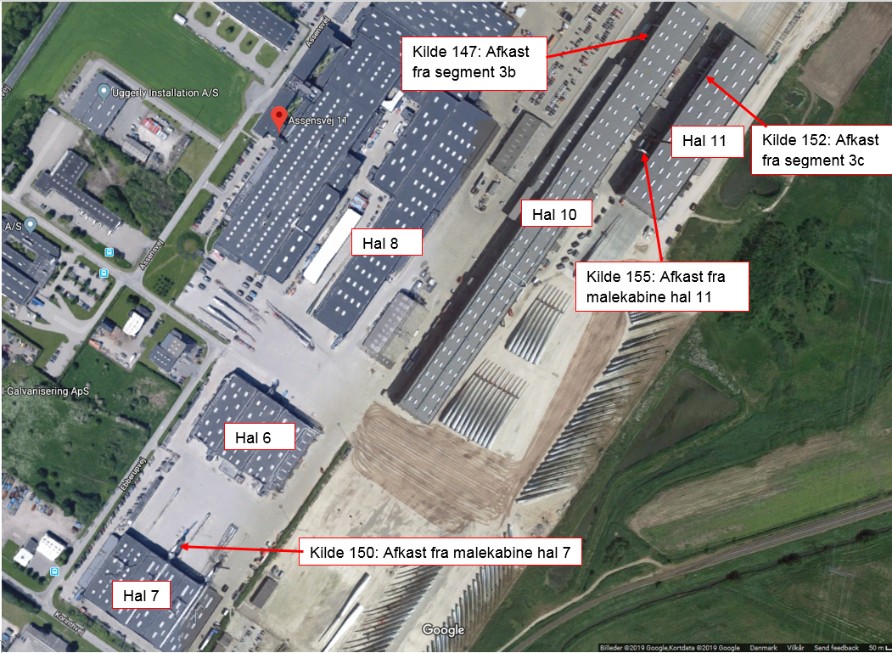

Forventet forbrug af maling samt påføringstid for henholdsvis rullemaling (kilde 147 og 152) og sprøjtemaling i malekabine (kilde 150 og 155) i hhv. Onshore- eller Offshore-produktion er oplyst til:

|  |  |  |  |
| --- | --- | --- | --- |
|  | **Offshore** | **Offshore** | **Onshore** |
| **Ventilationsanlæg** | Rumventilation | Malekabine | Malekabine |
| **Kildenr.** | Kilde 147 ELLER kilde 152 | Kilde 155 | Kilde 150 |
| **Vingetype** | Offshore vinge | Offshore vinge | Onshore vinge |
| **Påføringsmetode** | Rullemaling | Spraymaling | Spraymaling |
| **Forventet liter primer (Part A + Part B + fortynder)** | 2-4 L | 185 L | 85 L |
| **Påføringstid** | 1 time | 2 timer | 45 min – 1time |

Den nye primer opfylder ikke kravene til blandingsfortynder, hvorfor den skal reguleres efter enkeltstofferne i malingen. De relevante enkeltstoffer i den opblandede maling er som følger:

* Xylen
* Ethylbenzen
* Propan-2-ol
* 4-methylpentan-2-on
* 2-methoxy-1-methylethylacetat (dimensionerende stof på baggrund af spredningsfaktoren)
* Hydrocarbons, C9
* Toluen

Virksomheden oplyser, at forbruget af primer forventes at være uændret i forhold til nu. Forbruget af maling (total) forventes i regnskabsåret FY19 at være:

243.000 liter (ny primer inkl. 5% fortynder)

137.000 liter (topcoat inkl. 5 % fortynder)

35.000 liter (Fortynder til rengøring)

Den nye primer består af en part A, en part B og fortynder.

Indholdsstoffer, B-værdier, faremærkning for indholdsstofferne og produkterne i den nye primer fremgår af følgende skema:

|  |  |  |  |  |  |  |
| --- | --- | --- | --- | --- | --- | --- |
| **Oplysninger vedr. ny primer** | **CAS nummer** | **Opløsningsmiddel** | **Stofmængde i produkt fra leverandørens MSDS, W%** | **B-værdi** | **Mærkning af indholdsstof fra leverandørens MSDS** | **Mærkning af produktet i leverandørens MSDS** |
| **Primer part A** | 1330-20-70 | Xylen | 2,5 - 10 | 0,1 | CLP symboler: GHS02-GHS07-GHS08 CLP faresætning: H226-304-312-315-319-332-335-373 | Reaktionsprodukt: Bisphenol-a-diglycidylether, homolge med molekylvægt <=700, fenol, styreneret, fenol, metylstyreneret  Faresætninger: EUH205, H226-315-317-319-411  Sikkerhedssætninger: P261-P273-302+352-333+313 |
|  | 108-10-1 | 4-methylpentan-2-on | 1,0 - 2,5 | 0,2 | CLP symboler: GHS02-GHS07 CLP faresætning: H225-319-332-335 |
|  | 100-41-4 | Ethylbenzen | 0,1 - 1,0 | 0,2 | CLP symboler: GHS02-GHS07-GHS08 CLP faresætning: H225-304-315-319-332-373-412 |
|  |  |  |  |  |  |  |
| **Primer Part B** | 1330-20-70 | Xylen | 2,5- 10 | 0,1 | CLP symboler: GHS02-GHS07-GHS08 CLP faresætning: H226-304-312-315-319-332-335-373 | Faresætninger: EUH071, H226-314 1b-317-412  Sikkerhedssætninger: P260-280-301+310-303+361+353-305+351+338-331-333+313 |
|  | 67-63-0 | Propan-2-ol | 1,0 - 2,5 | 1 | CLP symboler: GHS02-GHS07 CLP faresætning: H225-319-336 |
|  | 100-41-4 | Ethylbenzen | 10 - 2,5 | 0,2 | CLP symboler: GHS02-GHS07-GHS08 CLP faresætning: H225-304-315-319-332-373-412 |
|  |  |  |  |  |  |  |
| **Fortynder** | 1330-20-70 | Xylen | 25 - 50 | 0,1 | CLP-symboler: GHS02-GHS07-GHS08 CLP-faresætning:H226-304-312-315-319-332-335-373 | Faresætninger: H226-304-312-315-319-332-335-336-373-412  Sikkerhedssætninger: P102-260-280-301+310-304+340-331-403+235-501 |
|  | 108-65-6 | 2-methoxy-1-methylethyl-acetat | 25 - 50 | 0,01 | CLP-symboler: GHS02 CLP-faresætning:H226 |
|  | 64742-95-6 | Hydrocarbons, C9, Aromatics | 10 - 25 | 0,03 | CLP symboler: GHS02-GHS07-GHS08-GHS09 CLP faresætning: H226-304-335-336-411 |
|  | 100-41-4 | Ethylbenzen | 2,5 - 10 | 0,2 | CLP-symboler: GHS02-GHS07-GHS08 CLP-faresætning:H225-304-315-319-332-373-412 |
|  | 108-88-3 | Toluen | 0,1 - 1 | 0,4 | CLP-symboler: GHS02-GHS07-GHS08 CLP-faresætning:H225-304-315-336-361d-373-412 |

Der er udført en OML-beregning med henblik på dokumentation af overholdelse af B-værdierne ved brug af den nye primer. OML-beregningen er udført af Force. OML-beregningen er udført på det mest dimensionerende stof, som er fundet af Force med udgangspunkt i spredningsfaktoren. OML-beregningerne fremgår af rapport fra Force, dateret 21. december 2018.

Det dimensionerende indholdsstof i den nye primer er 2-methoxy-1-methylethylacetat med B-værdien 0,01 mg/m³.

Det er oplyst, at rullemalingen vil foregå ved *enten* afkast 147 *eller* afkast 152, dvs. ikke på samme tid. De to afkast ligger tæt ved siden af hinanden. OML-beregningen indeholder derfor kun ét af afkastene. OML-beregningen er foretaget for emission fra afkast 150 (malekabine hal 7), 155 (malekabine hal 11) og 152 (rullemaling hal 10).

OML-beregningen viser, at det maksimale immisionsbidrag i omgivelserne er 0,005 mg/m³. Dvs. at B-værdien på 0,01 mg/m³ er overholdt med god margen.

Forudsætningerne for OML-beregningen er oplyst at være følgende:

* I både hal 7 og hal 11 er der 2 malekabiner. Det er ikke muligt at påføre primer i begge kabiner i hal 7 samtidigt og heller ikke samtidigt i begge malekabiner i hal 11
* Der males uafhængigt af hinanden i malekabinerne i hal 7 og hal 11.
* Reparationsmaling med rulle udføres uafhængigt af maleaktiviteterne i malekabinerne hal 7 og 11.
* Kilderne til påføring af primer er de samme som med det nuværende malingssystem.
* Påføringstiden og mængde maling antages at være den samme som med den nuværende primer.
* Alt VOC i primeren afdamper i løbet af den første time.
* Den nye primer er ikke en blandingsfortynder som den nuværende. Der er derfor regnet på de enkelte organiske opløsningsmidler tilsat malingen. Indholdet af enkeltstofferne er oplyst af leverandøren. Indholdet af enkeltstofferne oplyst af leverandøren ønskes holdt fortroligt.
* Der skal tilsættes 5% fortynder til den nye primer.
* Luftmængderne anvendt er de luftmængder der dagligt registreres i CTS systemet i skorstenene ved hal 7 og hal 11.
* Den topcoat der anvendes i malekabinen hal 7 reguleres som en blandingsfortynder og er derfor ikke relevant at medtage i OML-beregningen på primeren.
* Den topcoat der anvendes i malekabinen hal 11 indeholder butylacetat og butylglycolacetat som opløsningsmiddel og er derfor ikke relevant at medtage i OML-beregningen på primeren.

**Lugt**

Det vurderes, at ændring af primer ikke vil medføre lugtgener fra virksomheden. To af indholdsstofferne – 2-methoxy-1-methylacetat og hydrocarbons C9 - i den nye primer har B-værdier, der er fastsat på baggrund af stoffernes lugttærskel. Ved fastsættelsen af B-værdierne er der således taget højde for, at der ikke skal opstå lugtgener i omgivelserne.

**Støj**

Ændring af primer vil ikke medføre ændrede støjforhold fra virksomheden.

**Vibrationer**

Ændringerne vil ikke medføre vibrationer fra virksomhedens drift.

**Affald**

Mængder og håndtering af affald forventes ikke at variere i forhold til nuværende forhold.

**Unormale driftssituationer**

Det vurderes ikke, at ændringen, der ansøges om, vil betyde nogen ændringer i forhold til nuværende forhold, idet påføringsmetode, opbevaring, opblanding etc. vil vedblive at være det samme.

**2.7 Partshøring**

Der blev foretaget partshøring vedrørende udkast til miljøgodkendelse hos virksomheden den 16. januar 2019 og hos naboerne i perioden fra den 21. januar 2019 til den 5. februar 2019. Virksomheden havde bemærkninger af præciserende karakter samt vedrørende oplysninger af fortrolig karakter. Fortrolige oplysninger er fjernet fra godkendelsen, og præciseringerne er videreført i relevant omfang. Der indkom ingen bemærkninger fra naboer i forbindelse med partshøringen.

**2.8 Aalborg Kommune, Virksomhedsmiljøs bemærkninger**

Lokalisering

Virksomheden er etableret i overensstemmelse med lokalplan 4-8-101, ”Erhverv, Korinthvej til Rørdalsvej Aalborg Øst” fra juni 2012.

De ansøgte ændringer på virksomheden ændrer ikke på vurderingen af, at virksomheden fortsat kan drives på den pågældende lokalitet uden at påføre omgivelserne forurening, som er uforeneligt med hensynet til omgivelsernes sårbarhed og kvalitet.

Natura - 2000

Der er foretaget en vurdering efter Habitatbekendtgørelsens § 7. Aalborg Kommune har vurderet, at ændring af primer ikke kan påvirke et Natura-2000 område væsentligt. Der er godt 12 km til nærmeste Natura-2000 områder, som ligger hhv. vest og sydøst for virksomheden.

Bæredygtighed

Aalborg Kommune, Virksomhedsmiljø opfordrer generelt virksomheden til at vælge bæredygtige løsninger.

Faremærkningerne for den nye primer indikerer mindre farlighed end faremærkningerne for den eksisterende primer. Det er i primerens part B, der er forskel i faremærkningen, idet part B i den nye primer ikke er mærket ”giftig for vandlevende organismer med langvarige virkninger” (H411) eller ”mistænkt for at skade forplantningsevne eller ufødte børn” (H361). Part B har til forskel mærkningerne ”ætsende for luftvejene” (EUH071) og ”skadelig for vandlevende organismer med langvarige virkninger” (H412). De øvrige mærkninger af ny og eksisterende primer er de samme.

VVM

Virksomhedens aktiviteter er ikke omfattet af Miljøministeriets lovbekendtgørelse nr. 1225 af 25. oktober 2018 om miljøvurdering af planer og programmer og af konkrete projekter (VVM).

Bedste tilgængelige teknik og forebyggelse af uheld

Aalborg Kommune, Virksomhedsmiljø vurderer, at virksomheden har truffet de nødvendige foranstaltninger til at forebygge og begrænse forureningen ved anvendelse af den bedst tilgængelige teknik.

Aalborg Kommune, Virksomhedsmiljø vurderer, at virksomheden er indrettet og drives, så det sikres:

1) at energi- og råvareforbruget udnyttes mest effektivt,

2) at mulighederne for at substituere særligt skadelige eller betænkelige stoffer med mindre skadelige eller betænkelige stoffer er udnyttet i det omfang, det er muligt,

3) at produktionsprocesserne er optimeret i det omfang, det er muligt,

4) at affaldshierarkiet, jf. § 6 b i miljøbeskyttelsesloven, iagttages,

5) at der, i det omfang forureningen ikke kan undgås, er anvendt bedste tilgængelige rensningsteknik, og

6) at der er truffet de nødvendige foranstaltninger med henblik på at forebygge uheld og begrænse konsekvenserne heraf.

Bemærkninger i øvrigt til vilkårene

Virksomhedens maleaktiviteter er ikke omfattet af standardvilkår. Dette tillæg til godkendelse vedrører alene maleaktiviteter (ændring af primer), og det er dermed ikke relevant at fastsætte standardvilkår i afgørelsen.

Enkelte af de eksisterende vilkår er konsekvensændret.

Driftsjournal for egenkontrol

Vilkår 1 er konsekvensændret, idet flere henvisninger til vilkår i godkendelserne ikke tidligere er blevet tilrettet:

Henvisning i pkt. I til vilkår 42 er ændret til vilkår 42a.

Henvisning i pkt. J til vilkår 41 er ændret til vilkår 41a.

Henvisning i pkt. K til vilkår 27 er ændret til vilkår 27a.

Henvisning i pkt. L til vilkår 28 er ændret til vilkår 28a.

Pkt. F er fjernet, da virksomheden ikke længere skal udarbejde grønt regnskab.

Pkt. N er fjernet, idet virksomheden ikke længere er risikovirksomhed, og dermed ikke skal opretholde et sikkerhedsdokument.

I forbindelse med virksomhedens ansøgning om skift af primer tilrettes vilkår 42a, således at afkast 147 tilføjes.

Indretning og drift

Vilkår 5e er fastsat i medfør af godkendelsesbekendtgørelsen § 32, stk. 1.

Vilkår 5f er et nyt vilkår. Vilkåret er fastsat med henblik på, at tilsynsmyndigheden er informeret om, hvornår virksomheden tager den nye primer i brug – bl.a. af hensyn til vilkår 5e og 45d.

Luft

Vilkårene vedrørende luft er fastsat iht. Miljøstyrelsens vejledning nr. 2, 2001, Luftvejledningen.

Vilkår 35a er ændret. Afkast 147 er tilføjet til listen over kilder vedrørende overfladebehandling, der skal opfylde kravene i reduktionsprogrammet beskrevet i VOC-bekendtgørelsen. Afkastnavne er ændret til den permanente nummerering i virksomheden. Endvidere er afkast 94 (hal 4) fjernet, da virksomheden oplyser, at der ikke mere vil forekomme maleopgaver i hal 4.

Vilkår 37b er ændret. Vilkåret er fastsat i medfør af godkendelsesbekendtgørelsens §21, stk. 1, pkt. 1. Vilkåret kobler indholdsstofferne til afkasthøjden for afkastene, hvorfra de nye stoffer emitteres. Afkast 147 er tilføjet i listen over afkast på virksomheden, der ikke er omfattet af D207). Endvidere er enkeltstofferne i den nye primer tilføjet som forurenende stoffer ved afkast 150, 152 og 155.

Vilkår 39b er et nyt vilkår. Vilkåret er fastsat i medfør af godkendelsesbekendtgørelsens § 21, stk. 1, pkt. 1. Vilkåret fastsætter B-værdier for indholdsstofferne i den nye primer. B-værdierne svarer til Miljøstyrelsens vejledende B-værdier.

Vilkår 42a er ændret. Afkast 147 er tilføjet. Afkastnavne er ændret til den permanente nummerering i virksomheden. Afkast 94 (hal 4) er fjernet, da virksomheden oplyser, at der ikke mere vil forekomme maleopgaver i hal 4.

Vilkår 45d er et nyt vilkår. Vilkåret er fastsat i henhold til Miljøstyrelsens vejledning nr. 2, 2001, Luftvejledningen. Vilkåret skal sikre dokumentation af overholdelse af B-værdier i forbindelse med indførelse af ny primer. Måleprogram skal jf. eksisterende vilkår 46 aftales med Aalborg Kommune, Virksomhedsmiljø, inden målingerne udføres.

Der er følgende oplysninger om enkeltstofferne i den nye primer i B-værdivejledningen:

| **Enkeltstof** | **CAS-nr.** | **B-værdi**  **mg/m³** | **L (lugt)** | **Hovedgruppe** | **Tabel** | **Klasse** |
| --- | --- | --- | --- | --- | --- | --- |
| Xylen | 1330-20-7 | 0,1 | - | 2 | 7 | II |
| Ethylbenzen | 100-41-4 | 0,2 | - | 2 | 7 | II |
| Propan-2-ol | 67-63-0 | 1 | - | 2 | 7 | III |
| 4-Methylpentan-2-on | 108-10-1 | 0,2 | - | 2 | 7 | II |
| 2-methoxy-1-methylethylacetat | 108-65-6 | 0,01 | L | 2 | 7 | II |
| Hydrocarbons C9 aromatics | 64742-95-6 | 0,03 | L | 2 | 7 | III |
| Toluen | 108-88-3 | 0,4 | - | 2 | 7 | III |

Ingen af stofferne tilhører hovedgruppe 1 eller hovedgruppe 2, klasse I, jf. Miljøstyrelsens B-værdivejledning, og vilkår 33 i virksomhedens miljøgodkendelse er dermed overholdt.

*Organiske opløsningsmidler (VOC):*

Virksomhedens malingsprodukter indeholder organiske opløsningsmidler (VOC).

Den nye primer skal reguleres ud fra enkeltstofferne xylen, ethylbenzen, propan-2-ol, 4-methylpentan-2-on, 2-methoxy-1-methylethylacetat, hydrocarbons C9 aromatics, toluen.

Derudover anvender virksomheden både en topcoat, der kan karakteriseres som blandingsfortynder, og en topcoat, der ikke kan karakteriseres som en blandingsfortynder, og som skal reguleres ud fra enkeltstofferne n-butylacetat og butylglycol-acetat.

I det følgende er foretaget vurdering af virksomhedens overholdelse af B-værdier:

*Blandingsfortynder*Der er senest foretaget VOC-målinger af Force Technology i december 2014.

Der foreligger en OML-beregning fra januar 2015, der er baseret på målingerne udført i december 2014 på 5 afkast som dokumentation for overholdelse af B-værdi for blandingsfortynder efter forhøjelse af skorsten ved hal 6 og etablering af skorsten ved hal 11. Efterfølgende er der foretaget en spredningsberegning (Force, dateret 22. juni 2016) vedrørende ændring af luftmængderne i afkast 152, der viser overholdelse af B-værdien for blandingsfortynder uden for skel med god margen (Immissionen er beregnet til 0,094 mg/m³).

Emissionen af blandingsfortynder fra en midlertidig aktivitet med rullemaling ved afkast 117 (max. 0,2 g VOC/sek.) indgår ikke i OML-beregningen. Aalborg Kommune, Virksomhedsmiljø har tidligere vurderet, at denne emission er begrænset og ikke vil betyde en overskridelse af B-værdien.

Indførelse af ny primer, der skal reguleres efter enkeltstoffer, har ingen indflydelse på overholdelse af B-værdien for blandingsfortynder.

*Topcoat indeholdende n-butylacetat og butylglycol-acetat*Force har i januar 2017 foretaget VOC-emissionsmålinger i afkast fra malekabinen i hal 11 ved brug af topcoat med n-butylacetat og butylglycol-acetat.

Beregning af spredningsfaktorer viste, at det er n-butylacetat, der er dimensionerende.

Der er efterfølgende foretaget OML-beregning for emission af n-butylacetat ved sprøjtemaling i hal 7 og hal 11 samt rullemaling i flere afkast. Immissionen af n-butylacetat i omgivelserne er beregnet til 0,08115 mg/m³, og B-værdien på 0,1 mg/m³ er overholdt. (Rapport 116-31834 A, rev.1, dateret 6/3 2017 fra Force).

Indførelse af ny primer, der ikke indeholder enkeltstofferne n-butylacetat og butylglycol-acetat, har ingen indflydelse på overholdelse af B-værdien for disse enkeltstoffer.

*Ny primer (2019)*Force har i notat af den 21. december 2018 foretaget beregning af spredningsfaktorerne for indholdsstofferne i den nye primer. Heraf er det fundet, at 2-methoxy-1-methylethylacetat er dimensionerende stof. Vurderingen er foretaget på baggrund af leverandørens oplysninger om indholdet af de enkelte indholdsstoffer.

Der er udført OML-beregning for det dimensionerende stof i den nye primer. Beregningen er foretaget for afkastene 150, 155 og 152. (Der vil ikke forekomme samtidig emission fra afkast 147 og 152, og i beregningen indgår derfor kun det ene afkast). Det fremgår af Forces notat, at immissionen af 2-methoxy-1-methylethylacetat er beregnet til 0,005 mg/m³. B-værdien på 0,01 mg/m³ er dermed overholdt.

*Forholdet til VOC-bekendtgørelsen*

Virksomheden dokumenterer overholdelse af VOC-bekendtgørelsen ved overholdelse af reduktionsprogrammet, senest for forretningsåret 2017, FY17, fremsendt 9. januar 2018. Heraf fremgår virksomhedens årlige forbrug af VOC, som i FY17 var ca. 150 tons. Virksomheden har dokumenteret overholdelse af VOC-reduktionsprogrammet for FY17.

I virksomhedens ansøgning om godkendelse af ny primer er forbruget af maling oplyst til 243.000 liter primer (inkl. fortynder), 137.000 liter topcoat (inkl. fortynder) samt 35.000 liter fortynder til rengøring af udstyr – svarende til et totalt VOC-forbrug af VOC på ca. 125.000 kg. Heraf udgør fortynder til rengøring af udstyr ca. 35.000 kg, der efterfølgende bortskaffes og øvrigt VOC-affald er oplyst til ca. 15.000 kg. Den faktiske emission fra virksomhedens afkast er dermed ca. 75.000 kg VOC i FY19. Ansøgningen indeholder en beregning, der viser, at virksomheden kan overholde VOC-reduktionsprogrammet med god margen.

Beregningen er foretaget dels med udgangspunkt i det samlede forventede VOC-forbrug i FY19:

Den faktiske emission, 74.345 kg < Mål-emissionen, 182.843 kg,

og dels med udgangspunkt i maling af en offshore-vinge, hvor VOC-forbruget er størst:

Den faktiske emission, 70 kg < Mål-emissionen, 164 kg

Det er således dokumenteret, at reduktionsprogrammet i VOC-bekendtgørelsen kan overholdes efter skift til ny primer.

VOC-bekendtgørelsen fastsætter begrænsninger og substitution af CMR- og CM-klassificerede stoffer/forbindelser.

Af ansøgningen fremgår det endvidere, at virksomheden ikke anvender malinger eller fortyndere indeholdende kræftfremkaldende, mutagene eller reproduktionstoksisk flygtige organiske forbindelser, som har fået tildelt eller bør tildeles faresætningerne H340, H350, H350i, H360D eller H360F i henhold til forordning (EF) nr. 1272/2008. Ligeledes oplyser virksomheden, at der ikke anvendes malinger indeholdende stoffer, der er klassificeret som kræftfremkaldende eller mutagene flygtige organiske forbindelser, som er halogenerede, og som har fået tildelt eller bør tildeles faresætningerne H341 eller H351 i henhold til forordning (EF) nr. 1272/2008.

*Vurdering af kontrolgrænse i forhold til etablering af AMS-kontrol*

Vurderingen af, om kontrolgrænsen for etablering af AMS-kontrol er overskredet, skal foretages for hvert afkast og for hver type malingsaktivitet, fx sprøjtemaling og rullemaling samt for hver produkttype, hvis der anvendes forskellige produkter, fx primer, topcoat (også hvis der anvendes forskellige typer topcoat).

Der er foretaget en vurdering af, om anvendelsen af den nye primer giver anledning til, at nogle af virksomhedens afkast overskrider kontrolgrænsen i Luftvejledningen på 25 kg TOC/h (svarende til 6,9 g/s) og dermed skal have fastsat vilkår om etablering af AMS-kontrol på disse afkast. Relevante afkast i den forbindelse er 150, 155, 147 og 152.

Timeemissionen i afkast 155 (hal 11) er oplyst til max. 18,603 kg/time = 5,16 g/s

Det er forudsat, at alt VOC afdamper i løbet af den første time, hvilket er en konservativ betragtning. Timemissionen er beregnet på baggrund af et forventet totalt malingsforbrug på 185 liter til én offshore-vinge, som varer 2 timer at prime.

Timeemissionen i afkast 150 (hal 7) er oplyst at være mindre, dvs. < 5,16 g/s, idet malingsforbruget til én onshore-vinge er oplyst til 85 liter med en påføringstid på max. 1 time.

Emissionen fra afkast 152 og 147, hvor der foretages rullemaling er langt mindre, idet malingsforbruget er anslået til max. 4 liter pr. time.

Det betyder dermed, at der ikke skal fastsættes vilkår om etablering af AMS-kontrol i afkastene, jf. Luftvejledningen, på baggrund af udskiftning af primeren.

Virksomheden har i notat af den 6. november 2017 dokumenteret, at de maksimale emissioner fra de enkelte afkast på virksomheden i forbindelse med virksomhedens nuværende malingsaktiviteter, ikke overskrider kontrolgrænsen på 6,9 g VOC/s for etablering af AMS-kontrol (nedenstående henviser til den nuværende primer):

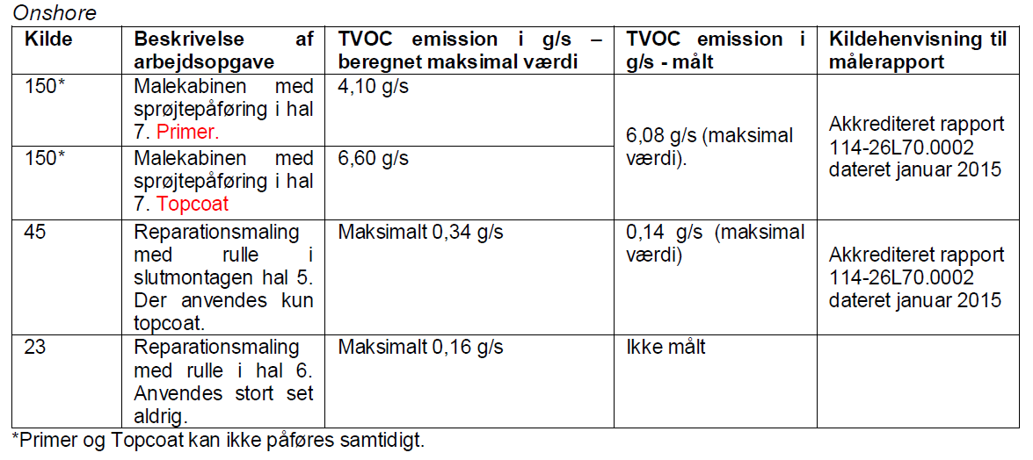

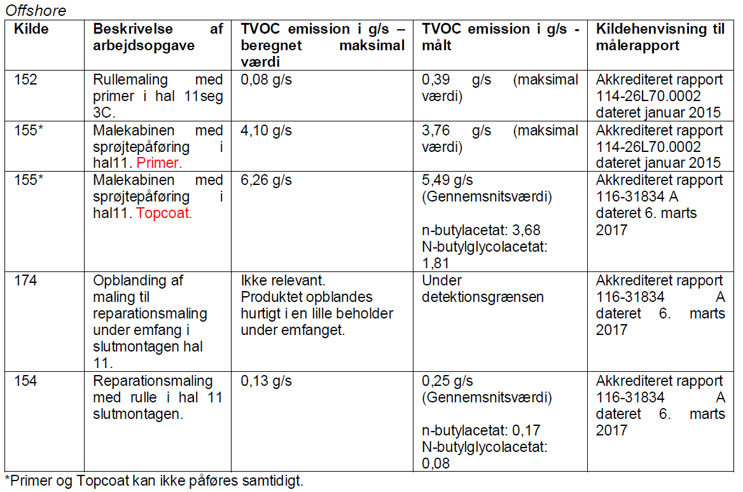

Af virksomhedens oplysninger om de maksimale emissioner ved brug af den nye primer, samt oplysningerne fra tidligere om maksimale emissioner ved øvrige malingsaktiviteter, kan det konkluderes, at der fortsat ikke er nogle af virksomhedens afkast, der overskrider kontrolgrænsen på 25 kg/h (svarende til 6,9 g/s), hvor der bør fastsættes vilkår om etablering af AMS-kontrol på afkastet.

*Vurdering af listepunkt i godkendelsesbekendtgørelsen ud fra TOC/VOC*

I virksomhedens redegørelse af den 6. november 2017 fremgår, at den maksimale kapacitet for emission af TOC er 152 tons/år. Maksimal udledning i de seneste 3 år er oplyst til hhv. 115 tons, 118 tons og 99 tons. For FY19 forventes en udledning af VOC på 75 tons fra virksomhedens afkast.

Maksimal timeemission fra hele virksomheden er tidligere oplyst til 48,9 kg/time.

Virksomheden er dermed ikke omfattet af listepunkt 6.7 i bilag 1 i godkendelsesbekendtgørelsen, hvor grænserne for at være omfattet af listepunktet er hhv. 150 kg/time eller 200 tons /år.

*Øvrig luftforurening:*

Skift til ny primer ændrer ikke ved øvrig luftforurening, herunder støv i øvrigt, svejserøg, malestøv eller andre parametre. Forholdende er reguleret i øvrige eksisterende miljøgodkendelser.

Støj

Ændring af primer vil ikke medføre ændrede støjforhold fra virksomheden. Virksomhedens støj reguleres derfor uændret af støjgrænserne fastsat for virksomheden i godkendelsen af den 22. juni 2011.

Tilsynsmyndigheden kan endvidere fortsat med hjemmel i eksisterende godkendelser til enhver tid kræve, at der gennemføres støjmålinger, f.eks. i forbindelse med en udvidelse eller en klage. De retningslinjer, der skal følges ved krav om målinger, fremgår af vilkårene. Oplæg til udførelse af støjmålinger skal forelægges tilsynsmyndigheden, inden målingerne udføres.

Affald

Der sker ikke ændringer i affaldsmængder og -typer, og der er derfor ikke behov for nye eller ændrede vilkår.

Unormale driftssituationer

I tilfælde af uheld eller driftsforstyrrelser, der medfører udslip til omgivelserne (luft, jord, vand eller kloak), skal virksomheden straks ringe 112.

Såfremt der sker driftsforstyrrelser eller uheld, som kan medføre væsentlig forurening eller fare herfor, skal virksomheden, jf. miljøbeskyttelsesloven § 71 straks underrette tilsynsmyndigheden om alle relevante aspekter af situationen. Underretningen bevirker ingen indskrænkning i pligten til at søge følgerne af driftsforstyrrelsen eller uheld effektivt afværget eller forebygget, ligesom det ikke fritager for forpligtigelsen til at genoprette den hidtidige tilstand.

Ovennævnte er lovbundne krav, hvorfor det ikke er medtaget som vilkår i miljøgodkendelsen.

Sikkerhedsmæssige vilkår

Virksomheden er ikke længere en risikovirksomhed, og de risikomæssige vilkår 69-73 ophæves hermed.

**Spildevand:**

De ansøgte ændringer har ingen indflydelse på spildevandet fra virksomheden, og der kræves derfor ingen tilslutningstilladelse til det ansøgte.

Der forekommer processpildevand fra virksomhedens produktion, og virksomheden fik meddelt tilslutningstilladelse den 29. juni 2017.

|  |  |
| --- | --- |
| Venlig hilsen |  |
|  |  |
| Annegrete Dalsgaard Holland |  |
| miljøsagsbehandler |  |
|  |  |
| 9931 2414 |  |
| [annegrete.holland@aalborg.dk](mailto:annegrete.holland@aalborg.dk) |  |
|  |  |
|  |  |
|  |  |
|  |  |
|  |  |
|  |  |
|  |  |

Kopi til:

Sundhedsstyrelsen, Embedslægeinstitutionen Nordjylland

[senord@sst.dk](mailto:senord@sst.dk)

Danmarks Naturfredningsforening

[dn@dn.dk](mailto:dn@dn.dk)

Danmarks Naturfredningsforening

Lokalafdeling Aalborg:

[dnaalborg-sager@dn.dk](mailto:dnaalborg-sager@dn.dk)

DOF centralt

[natur@dof.dk](mailto:natur@dof.dk)

DOF Aalborg

[aalborg@dof.dk](mailto:aalborg@dof.dk)

NOAH

[noah@noah.dk](mailto:noah@noah.dk)

Greenpeace:

[info.dk@greenpeace.org](mailto:info.dk@greenpeace.org)

Danmarks Sportsfiskerforbund

[post@sportsfiskerforbundet.dk](mailto:post@sportsfiskerforbundet.dk)

[lbt@sportsfiskeriforbundet.dk](mailto:lbt@sportsfiskeriforbundet.dk)

[jkm@sportsfiskeriforbundet.dk](mailto:jkm@sportsfiskeriforbundet.dk)